資料２

**就学前教育・保育施設の状況**

**１．小規模保育事業所「ひだまり保育園」の閉園について**

（１）施設の概要

　　・施設の名称　小規模保育事業所（A型）「ひだまり保育園」

　　・施設住所　　大東市諸福５丁目６−２２

　　・定員　　　　１２人

（２）施設を巡る状況

　　　小規模保育事業所（A型）「ひだまり保育園」は、０歳から２歳までの子どもの保育を行う定員１５人の保育施設として、平成２９年５月に事業を開始しましたが、入所児童数が利用定員を大幅に下回る状況が続いており、事業継続が困難となったことから、令和６年３月３１日をもって閉園の予定です。これにより、０歳児３人、１歳児４人、２歳児５人、合計１２人分の３号認定保育利用枠が減少する見込みです。

（３）開所以降の経過

|  |  |
| --- | --- |
| 平成２９年５月１日 | 定員１５人の小規模保育事業所として開設 |
| 令和４年４月１日 | 利用定員を１５人から１２人に減員 |
| 令和６年３月３１日 | 閉園（予定） |

（４）小規模保育事業所（４施設）の入所状況

　　　本市においては共働き家庭の増大から、平成２８年より３０年にかけて、民間事業者の協力により小規模保育施設４か所を設置するなど、待機児童解消の取り組みを続けてきました。これにより、平成３０年以降、年度当初の待機児童は発生しておりませんが、一方で就学前人口の減少傾向が続いていることから、近年、特に西部地域において小規模保育事業所の利用者が減少しております。

【表１】各小規模保育事業所の利用状況



【グラフ１】就学前児童数の推移

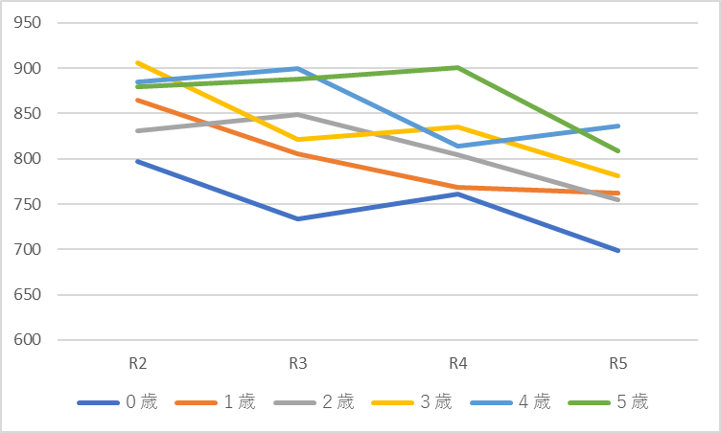

（５）子ども・子育て支援事業計画との整合性

　本市の「第２期子ども・子育て支援事業計画」においては、令和６年度当初に１，１３０人の３号認定保育利用枠を確保するものとしております。「ひだまり保育園」の閉園により、来年度当初の３号認定保育利用枠は１，１１８人となり、計画上の「確保の内容」を下回りますが、西部地区におきましては、来年度当初に３５８人分の保育利用枠を維持することにより、引き続き必要とされる保育の提供が可能と見込みます。

【表２】子ども・子育て支援事業計画の量の見込み・確保の内容と地域別利用状況

《事業計画》

|  |  |  |  |  |  |  |
| --- | --- | --- | --- | --- | --- | --- |
|  |  | 令和２年度 | 令和３年度 | 令和４年度 | 令和５年度 | 令和６年度 |
| 量の  見込み | ２号 | 1,497 | 1,451 | 1,410 | 1,360 | 1,342 |
| ３号 | 1,051 | 1,090 | 1,104 | 1,118 | 1,130 |
| 確保の  内容 | ２号 | 1,563 | 1,563 | 1,563 | 1,563 | 1,563 |
| ３号 | 1,080 | 1,092 | 1,104 | 1,116 | 1,130 |

《地域別利用状況》

|  |  |  |  |  |  |  |  |  |  |
| --- | --- | --- | --- | --- | --- | --- | --- | --- | --- |
|  | | 令和２年４月 | | 令和３年４月 | | 令和４年４月 | | 令和５年４月 | |
| ２号 | ３号 | ２号 | ３号 | ２号 | ３号 | ２号 | ３号 |
| 北  部 | 利用者数 | 313 | 179 | 326 | 173 | 330 | 162 | 319 | 169 |
| 利用定員 | 333 | 171 | 333 | 171 | 333 | 171 | 333 | 171 |
| 東  部 | 利用者数 | 387 | 263 | 387 | 275 | 388 | 272 | 400 | 259 |
| 利用定員 | 451 | 269 | 400 | 269 | 400 | 269 | 400 | 269 |
| 南  部 | 利用者数 | 348 | 240 | 331 | 243 | 314 | 227 | 319 | 234 |
| 利用定員 | 287 | 261 | 287 | 261 | 296 | 262 | 296 | 262 |
| 西  部 | 利用者数 | 505 | 365 | 496 | 341 | 488 | 342 | 458 | 333 |
| 利用定員 | 494 | 369 | 494 | 374 | 496 | 368 | 494 | **370** |
| 合  計 | 利用者数 | 1,553 | 1,047 | 1,540 | 1,032 | 1,520 | 1,003 | 1,496 | 995 |
| 利用定員 | 1,565 | 1,070 | 1,514 | 1,075 | 1,525 | 1,072 | 1,523 | 1,072 |

**２．公立幼稚園の利用状況**

【表３】諸福幼稚園の利用状況



**３．認定こども園等への移行予定施設について**

　氷野保育園

保育所　→　幼保連携型認定こども園へ移行

　江ノ口保育園

私学助成幼稚園　→　施設型給付幼稚園へ移行

　大東中央幼稚園